**Instrukcja instalacji aplikacji PlanSoft.org**

Oprogramowanie współpracuje z każdą wersją bazy danych Oracle, włączając darmową wersję XE Edition. Dla początkujących użytkowników zaleca się użycie wersji XE, instalacja tego programu jest bardzo prosta.

**Firma Software Factory bezpłatnie zainstaluje oprogramowanie Plansoft.org oraz serwer bazy danych Oracle lub pomoże w instalacji, również w wersji demo. W razie problemów prosimy o kontakt.**

1. Instalacja bazy danych 1

1.1. Instalacja obiektów w bazie danych 1

2. Instalacja stacji roboczej 5

2.1. Pliki potrzebne do instalacji 5

2.2. Instalacja 5

2.3. Jeżeli kupiono program 5

2.4. Jeżeli kupiono usługę serwisową 5

3. Informacje dla Zaawansowanych użytkowników 6

3.1. Załacznik A- Upgrade do wyższych wersji 6

3.1.1. Instalacja po stronie serwera 6

3.1.2. Instalacja na stacjach roboczych 6

3.2. Załącznik B - Usługi terminalowe 6

3.3. Załącznik C - Rozwiązywanie problemów 6

3.3.1. Instalacja serwera 6

3.4. Załacznik D – Zaawansowana konfiguracja stacji roboczej 7

3.5. Załącznik E - Kilka instalacji plansoft.org w jednej bazie danych 8

3.6. Inne informacje 9

# Instalacja bazy danych

1. Pobierz wersje instalacyjną bazy danych ze strony

<http://www.oracle.com/technetwork/database/database-technologies/express-edition/downloads/index.html>

1. Rozpakuj ściągnięty plik na dysku c: i zainstaluj bazę z parametrami domyślnymi.
2. Jeżeli podczas instalacji pojawi się następujący komunikat o błędzie

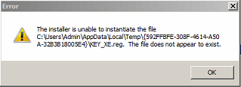

Wówczas znajdź na dysku plik OracleMTSRecoveryService.reg, skopiuj ten plik i zmień nazwę na KEY_XE. Następnie naciśnij przycisk OK. Instalacja zostanie zakończona pomyślnie.

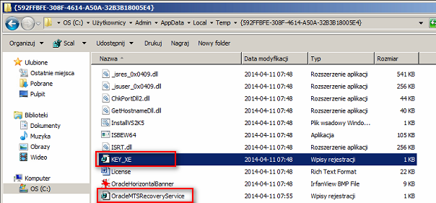

## Instalacja obiektów w bazie danych

Uruchom program sqlplus i wykonaj następujące polecenia SQL.

Connect system

drop user planner cascade; --ewentualny błąd można zignorować

drop role pla_permission; -- ewentualny błąd można zignorować

create user planner identified by planner

DEFAULT TABLESPACE USERS

QUOTA UNLIMITED ON USERS;

grant dba to planner;

create role pla_permission identified by XXXALABAMA;

grant delete any table to pla_permission;

grant execute any library to pla_permission;

grant execute any procedure to pla_permission;

grant execute any type to pla_permission;

grant insert any table to pla_permission;

grant select any sequence to pla_permission;

grant select any table to pla_permission;

grant lock any table to pla_permission;

grant update any table to pla_permission;

grant create user to pla_permission;

grant alter user to pla_permission;

grant drop user to pla_permission;

grant connect to pla_permission with admin option;

grant resource to pla_permission;

grant dba to pla_permission;

grant pla_permission to planner with admin option;

alter user planner default role all except pla_permission;

create user "PLANNERREPORTS" identified by "123"

default tablespace users

temporary tablespace temp;

grant "CONNECT" to "PLANNERREPORTS";

grant "RESOURCE" to "PLANNERREPORTS";

connect sys as sysdba;

grant select on SYS.CDEF$ to planner;

grant select on SYS.CON$ to planner;

grant select on SYS.OBJ$ to planner;

grant select on SYS.USER$ to planner;

grant alter system to planner;

grant select on sys.GV_$SESSION to planner;

Za pomocą narzędzia IMP zaimportuj plik plansoft.org.dmp do użytkownika PLANNER.

Plik plansoft.org.dmp znajduje się w lokalizacji C:\Program Files\Soft\Planowanie\ (C:\Program Files (x86)\Soft\Planowanie) po wykonaniu instalacji programu. Przed importem przenieś plik do lokalizacji c:, ponieważ program imp.exe nie akceptuje spacji w ścieżkach dostępu do plików)

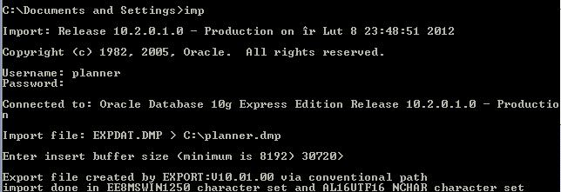

Ewentualne błędy i ostrzeżenia zignoruj.

Uruchom program sqlplus i wykonaj następujące polecenia SQL:

Sqlplus planner

DECLARE CURSOR TEMP

IS

select 'DROP PUBLIC SYNONYM '||SNAME S from SYS.SYNONYMS WHERE CREATOR = USER AND SYNTYPE = 'PUBLIC';

C INTEGER;

BEGIN

FOR REC_TEMP IN TEMP

LOOP

C := DBMS_SQL.OPEN_CURSOR;

DBMS_SQL.PARSE(C, REC_TEMP.S,DBMS_SQL.V7);

DBMS_SQL.CLOSE_CURSOR(C);

END LOOP;

END;

/

DECLARE

CURSOR TEMP

IS

select 'CREATE PUBLIC SYNONYM '||object_name||' FOR '||object_name S from sys.all_objects where owner = user and OBJECT_TYPE NOT IN ('SYNONYM', 'INDEX', 'PACKAGE BODY') order by object_name;

C INTEGER;

BEGIN

FOR REC_TEMP IN TEMP

LOOP

C := DBMS_SQL.OPEN_CURSOR;

BEGIN

DBMS_SQL.PARSE(C, REC_TEMP.S,DBMS_SQL.V7);

EXCEPTION -- ZABLOKOWANIE ZATRZYMANIA Z POWODU BŁĘDÓW

WHEN OTHERS THEN

NULL; -- POLECENIE RAISE PODNOSI WYJĄTEK

END;

DBMS_SQL.CLOSE_CURSOR(C);

END LOOP;

END;

/

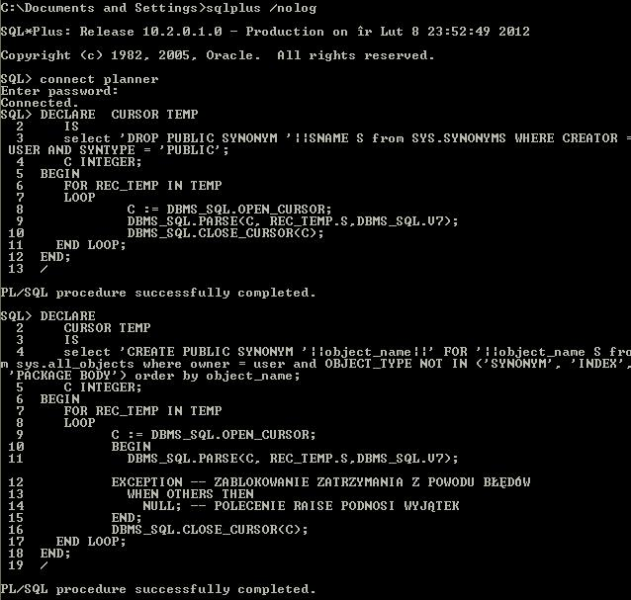

Skrypt ustawiający nazwę licencjobiorcy (wpisz nazwę uczelni lub "demo").

Sqlplus planner

begin

delete from SYSTEM_PARAMETERS where name = 'PLANOWANIE.LICENCE_FOR';

insert into SYSTEM_PARAMETERS (name, value) values ('PLANOWANIE.LICENCE_FOR', 'Sopocka Szkoła Wyższa');

commit;

end;

/

Skrypt nadający uprawnienia użytkownikowi do raportowania

*--select 'grant select on planner.'||lower(table_name)||' to plannerreports;' from cat where table_type = 'TABLE' order by table_name*

grant execute on planner.getSQLValues to plannerreports;

grant select on planner.classes to plannerreports;

grant select on planner.flex_col_usage to plannerreports;

grant select on planner.form_formulas to plannerreports;

grant select on planner.forms to plannerreports;

grant select on planner.for_pla to plannerreports;

grant select on planner.gro_cla to plannerreports;

grant select on planner.gro_pla to plannerreports;

grant select on planner.groups to plannerreports;

grant select on planner.lec_cla to plannerreports;

grant select on planner.lec_pla to plannerreports;

grant select on planner.lecturers to plannerreports;

grant select on planner.lookups to plannerreports;

grant select on planner.org_units to plannerreports;

grant select on planner.periods to plannerreports;

grant select on planner.planners to plannerreports;

grant select on planner.reservations to plannerreports;

grant select on planner.res_hints to plannerreports;

grant select on planner.resource_categories to plannerreports;

grant select on planner.str_elems to plannerreports;

grant select on planner.rol_pla to plannerreports;

grant select on planner.rom_cla to plannerreports;

grant select on planner.rom_pla to plannerreports;

grant select on planner.rooms to plannerreports;

grant select on planner.subjects to plannerreports;

grant select on planner.sub_pla to plannerreports;

grant select on planner.system_parameters to plannerreports;

grant select on planner.tmp_numbers to plannerreports;

grant select on planner.tmp_selected_dates to plannerreports;

grant select on planner.tmp_varchar2 to plannerreports;

grant select on planner.value_sets to plannerreports;

# Instalacja stacji roboczej

Instrukcja instalacji

## Pliki potrzebne do instalacji

### Klient bazy danych Oracle

<http://www.oracle.com/technetwork/database/database-technologies/express-edition/downloads/index.html>

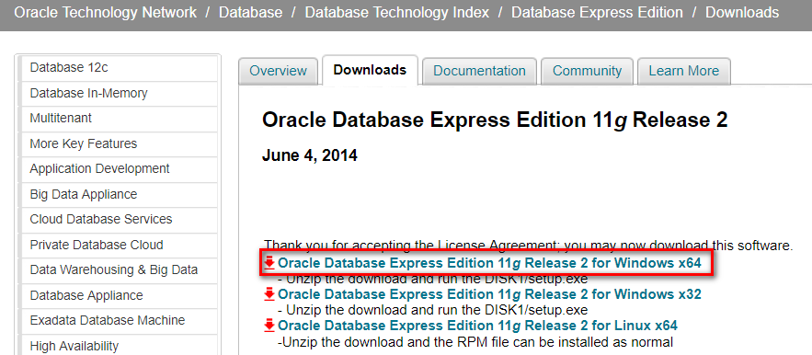

### Klient bazy danych Oracle: składnik OraOleDb

Plik [ODTwithODAC121024.zip](http://www.oracle.com/technetwork/topics/dotnet/utilsoft-086879.html) ze strony <http://www.oracle.com/technetwork/topics/dotnet/utilsoft-086879.html>

(32-bit Oracle Data Access Components (ODAC) with Oracle Developer Tools for Visual Studio)

Zaakceptuj ustawienia domyślne, instaluj tylko komponent Oracle Provider for OLE DB

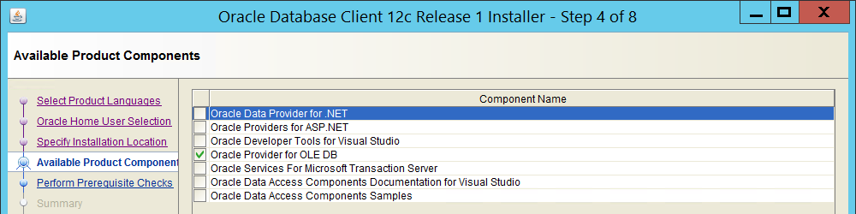

### Plansoft.org

<http://plansoft.org/wp-content/uploads/pdf/install.exe>

## Instalacja

Zainstaluj Klienta bazy danych Oracle oraz Plansoft.org.

Zatrzymaj usługi Oracle jeżeli korzystasz z centralnego serwera (nie będą potrzebne).

Uruchom plik C:\Program Files (x86)\Soft\Planowanie\reg.reg

Uruchom [**ODTwithODAC121024.zip**](http://www.oracle.com/technetwork/topics/dotnet/utilsoft-086879.html)**/Setup.exe** i zainstaluj tylko OLEDB.

## Jeżeli kupiono program

Uruchom program przedluzeniewaznosci.exe i wpisz kod aktywacyjny otrzymany od dostawcy oprogramowania. W innym razie program będzie funkcjonował w trybie demo (pełna funkcjonalność przez 120 dni).

## Jeżeli kupiono usługę serwisową

Część funkcji programu dostępnych jest po wprowadzeniu kodu aktualizacyjnego.

Uruchom Plansoft.org, kod wpisujemy w polu "kod otrzymany od dostawcy oprogramowania" oknie Pomoc>Rejestracja Usługi Serwisowej

# Informacje dla Zaawansowanych użytkowników

## Załacznik A- Upgrade do wyższych wersji

### Instalacja po stronie serwera

Uruchom pliki *.sql z katalogu Schema/<nr wersji>

Uruchom skrypt CREATE_PUBLIC_SYNONYMS.sql na użytkowniku PLANNER

### Instalacja na stacjach roboczych

W celu zainstalowania nowej wersji należy pobrać aktualizację zgodnie z rysunkiem poniżej.

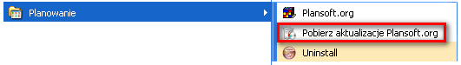

Jeżeli w menu nie ma polecenia Pobierz aktualizacje Plansoft.org, to prosimy o pobranie i uruchomienie pliku

http://plansoft.org/wp-content/uploads/pdf/install.exe

## Załącznik B - Usługi terminalowe

Jeżeli chcesz, żeby program uruchamiał się za pomocą przeglądarki, przeprowadź instalację stacji roboczej na serwerze Windows 2003 serwer i skonfiguruj usługi terminalowe serwera.

Sposób przeprowadzenia instalacji usług terminalowych opisuje odrębna instrukcja instalacji, dostarczana z produktem Windows serwer.

Wykonanie instalacji wymaga zakupu oprogramowania Windows serwer.

## Załącznik C - Rozwiązywanie problemów

### Instalacja serwera

Na każdej wersji systemu operacyjnego można zainstalować oprogramowanie Oracle XE, mimo, że na stronie Oracle jest informacja, że nie wspiera rozwiązania pod Windows 7/8 (Oracle rekomenduje użycie płatnego serwera).

W razie napotkania problemu podczas instalacji Oracle XE serwer skorzystaj z następującej notatki:

<http://asksipho.blogspot.com/2013/01/installing-oracle-xe-database.html>

Kluczowy problem to brak pliku KEY_XE.reg podczas instalacji. Autor rekomenduje skopiowanie pliku OracleMTSRecoveryService.reg i zmianę nazwy na KEY_XE.reg, to pozwala na dokończenie instalacji.

## Załacznik D – Zaawansowana konfiguracja stacji roboczej

1. Uruchom skrypt dostosowujący konfigurację system dla potrzeb uczelni, przychodni lekarskiej lub dla potrzeb RCP ( polecenie @nazwa_pliku.sql ).

|  |  |
| --- | --- |
| Jeżeli przygotowujesz konfigurację dla… | Wówczas uruchom skrypt |
| Uczelni | initial_setup_SZKOLA.sql |
| Przychodni lekarskiej | initial_setup_PACJENT.sql |
| potrzeb rejestracji czasu pracy | initial_setup_RCP.sql |

1. Uruchom plik C:\Program Files\Soft\Planowanie\Reg.Reg (plik z prefigurowalnymi ustawieniami dla rozkładów w html)
2. Zaloguj się do aplikacji na użytkownika PLANNER w celu weryfikacji poprawności instalacji.
3. (Jeżeli Klientem jest uczelnia, możesz ominąć ten krok) Ustaw profil klienta. Po wybraniu profilu koniecznie naciśnij przycisk **Zatwierdź**.

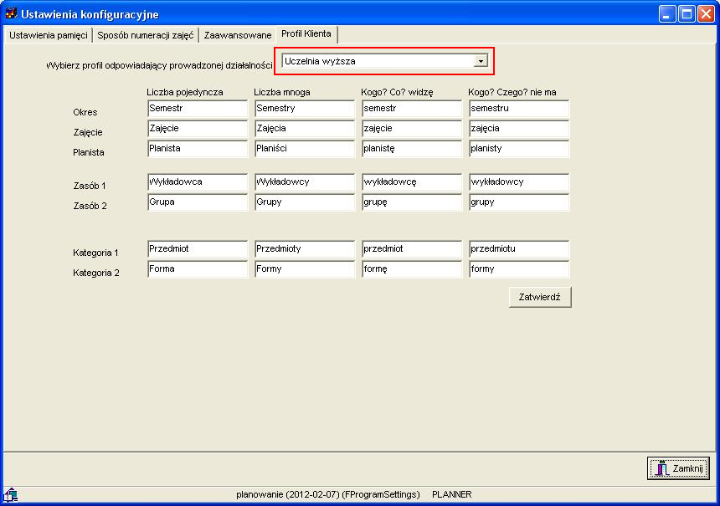

## Załącznik E - Kilka instalacji plansoft.org w jednej bazie danych

Istnieje możliwość utworzenia kilku niezależnych instalacji systemu plansoft.org w ramach ten samej bazy danych.

Utworzenie nowej instalacji może być korzystne w następujących przypadkach:

- potrzeba utworzenia oddzielnego środowiska dla szkoleń;

- potrzeba utworzenia oddzielnego środowiska do testów;

- potrzeba utworzenia własnej instalacji na własne potrzeby.

Jeżeli nowa instalacji będzie używana wyłącznie w celach testowych, to nie ma potrzeby zakupu dodatkowej licencji użytkownika końcowego.

Ważne ! Pamiętaj, że w normalnym trybie pracy wszyscy użytkownicy systemu korzystają z tej samej instalacji plansoft.org, nie ma potrzeby tworzenia oddzielnych instalacji. Ponadto nie ma prostej metody na scalenie danych z kilku instancji plansoft.org.

Ważne ! Przed wykonaniem środowiska testowego zaktualizuj oprogramowanie na wszystkich stacjach roboczych oraz zawartość serwera bazy danych zgodnie z najaktualniejszymi zaleceniami producenta.

W celu utworzenia drugiej i kolejnej instalacji postępuj zgodnie z następującą procedurą:

**1/ Za pomocą programu SQLPLUS utwórz nowego użytkownika**

create user plannerpriv identified by plannerpriv

DEFAULT TABLESPACE USERS

QUOTA UNLIMITED ON USERS;

grant dba to plannerpriv;

grant pla_permission to plannerpriv with admin option;

alter user planner default role all except pla_permission;

connect sys as sysdba;

grant select on SYS.CDEF$ to plannerpriv;

grant select on SYS.CON$ to plannerpriv;

grant select on SYS.OBJ$ to plannerpriv;

grant select on SYS.USER$ to plannerpriv;

grant alter system to plannerpriv;

grant select on sys.GV_$SESSION to plannerpriv;

**2/ Utwórz kopię danych systemu plansoft.org**

EXP PLANNER/planner@127.0.0.1:1521/xe file=c:\planowanie.2012-02-18_223519.dmp

**3/ Skopiuj kopię do nowego użytkownika**

imp PLANNERpriv/plannerpriv@127.0.0.1:1521/xe FILE=C:\planowanie.2012-02-18_223519.dmp fromuser=planner touser=plannerpriv

**4/ Z pomocą programu SQLPLUS zmień nazwę administratora systemu**

begin

update plannerpriv.planners set name = 'PLANNERPRIV' where name = 'PLANNER';

update plannerpriv.classes set owner = 'PLANNERPRIV' where owner = 'PLANNER';

commit;

end;

Zastanawiasz się, do którego schematu będą podłączani inni użytkownicy - do planner czy do plannerpriv ?

Użytkownicy będą podłączani do tego schematu, dla którego utworzono synonimy publiczne.

## Inne informacje

Dla każdego użytkownika aplikacji *Plansoft.org* tworzony jest użytkownik w bazie danych *Oracle* (o ile uprzednio taki użytkownik nie istnieje). Dla autoryzacji (zob. moduł autoryzacje) nie jest tworzony użytkownik w bazie danych *Oracle*.